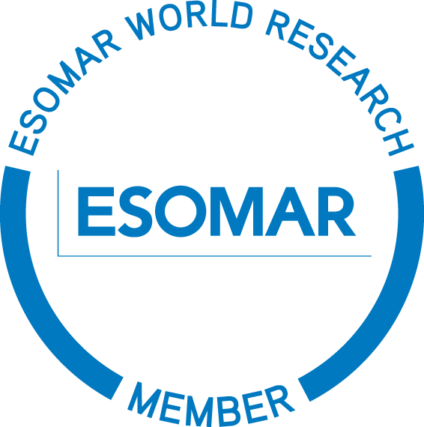
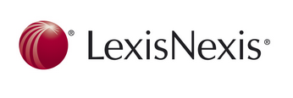
Продукты информационного агентства "INFOLine" были по достоинству оценены ведущими европейскими компаниями. Агентство "INFOLine" было принято в единую ассоциацию консалтинговых и маркетинговых агентств мира "ESOMAR". В соответствии с правилами ассоциации все продукты агентства "INFOLine" сертифицируются по общеевропейским стандартам, что гарантирует нашим клиентам получение качественного продукта и постпродажного обслуживания.
Крупнейшая информационная база данных мира включает продукты продуктов агентства "INFOLine". Компания "Lexis-Nexis" с 1973 года интегрирует информацию от 9000 СМИ всего мира, в рамках работы по мониторингу данных о России и странах СНГ сбор информации осуществляет с помощью продуктов агентства "INFOLine".
Информационное агентство "INFOLine" имеет свидетельство о регистрации средства массовой информации ИА № ФС 77 – 37500.

DIY Adviсe Russia TOP - рейтинг производителей строительно-отделочных материалов – 2012

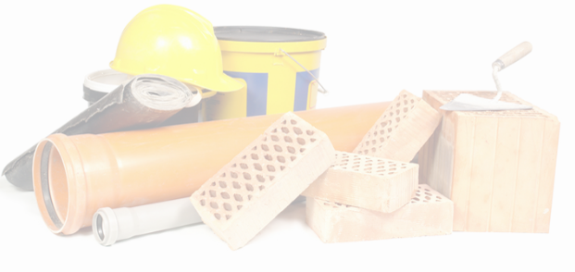

О рейтинге

Ведущее аналитическое агентство INFOLine с 2005 года занимается исследованиями различных сегментов строительной отрасли.
РЕЙТИНГ КРУПНЕЙШИХ СЕТЕЙ РОЗНИЧНОЙ И МЕЛКООПТОВОЙ ТОРГОВЛИ DIY
«DIY RETAILER RUSSIA TOP»
В 2012 году стартовал проект уникального общероссийского рейтинга крупнейших DIY сетей «DIY Retailer Russia TOP», подготовленного специалистами INFOLine. Итоги рейтинга были опубликованы в газете «КоммерсантЪ», а также использованы более чем в 100 публикациях в деловых изданиях и отраслевых СМИ.
http://www.kommersant.ru/doc/1907360
http://www.kommersant.ru/doc/1907120
При подготовке рейтинга 2013 года специалисты INFOLine проанализировали финансовые и операционные показатели более 250 сетей DIY.

РЕЙТИНГ ПРОИЗВОДИТЕЛЕЙ СТРОИТЕЛЬНО-ОТДЕЛОЧНЫХ МАТЕРИАЛОВ
«DIY ADVICE RUSSIA TOP»
В этом году аналитики INFOLine ВПЕРВЫЕ! формируют рейтинг производителей строительно-отделочных материалов «DIY Advice Russia TOP».
РЕЙТИНГ«DIY ADVICE RUSSIA TOP»
HARD DIY | SOFT DIY
Компании-победители определяются на основе производственных показателей в категориях  Hard DIY:  - кирпич  - цемент  - напольные покрытия  - санитарный фаянс  - керамическая плитка | Выявление лидеров в категориях Soft DIY происходит в 2 этапа:  - Формирование шорт-листа номинантов специалистами INFOLine  - Голосование экспертной группы, состоящей из ведущих специалистов DIY сетей России.  ПОДРОБНЕЕ О РЕЙТИНГЕ СМ. НА СТРАНИЦЕ 3
Лидеры рейтинга игроков рынка строительно-отделочных материалов и торговли DIY будут объявлены на церемонии награждения
(3 апреля, 13:30 – 14:00, Москва, «Экспоцентр», павильон № 8, MosBuild Diamond Club),
которая пройдет в рамках форума
«Проблемы и перспективы развития рынка строительно-отделочных материалов и торговли DIY».

ВНИМАНИЮ УВАЖАЕМЫХ КОЛЛЕГ ИЗ СЕТЕЙ DIY РОССИИ
НАМ ВАЖНО ВАШЕ МНЕНИЕ ДЛЯ ОПРЕДЕЛЕНИЯ ПОБЕДИТЕЛЕЙ РЕЙТИНГА ПРОИЗВОДИТЕЛЕЙ «DIY ADVICE RUSSIA TOP» В КАТЕГОРИЯХ SOFT DIY.
ПОДРОБНЕЕ НА СТРАНИЦЕ 3
Определение лидеров рейтинга производителей
«DIY ADVICE RUSSIA TOP» в категориях SOFT DIY

Рейтинг «DIY Advice Russia TOP (Soft)» призван определить среди крупнейших компаний в категориях Soft DIY игроков с наибольшей маркетинговой активностью, способных запускать и эффективно реализовывать новые проекты, инновационные продукты, которые могут оказывать ощутимое влияние на рынок.
- На основании отраслевого обзора INFOLine «Банк новинок на рынке продуктов сегмента DIY» наши специалисты проанализировали показатели более 500 компаний и более 800 новинок, выпущенных в 2011-2012 гг. компаниями во всех категориях Soft DIY, и выделили 3 категории, в которых производители продемонстрировали наибольшую маркетинговую активность:
- Краски и покрытия (более 260 новинок)
- Теплоизоляционные материалы (более 50 новинок)
- Строительная химия (более 150 новинок).

- В каждой из категорий аналитики INFOLine сформировали шорт-лист номинантов на основе анализа:
а) объема производства компаний
б) выпуска новинок в сезон 2011-2012 гг., наиболее значимых для рынка.

ПРОСИМ ВАС ВЫБРАТЬ В КАЖДОЙ КАТЕГОРИИ SOFT DIY ОДНОГО ИЗ НОМИНАНТОВ, КОТОРЫЙ, НА ВАШ ВЗГЛЯД, СООТВЕТСТВУЕТ КРИТЕРИЯМ ПОБЕДИТЕЛЯ
Для Вашего удобства наши специалисты подготовили подробное описание каждого из номинантов, которое представлено ниже

Информация об агентстве "INFOLine"

Информационное агентство "INFOLine" было создано в 1999 году для оказания информационно-консалтинговых услуг коммерческим организациям. Осуществляет на постоянной основе информационную поддержку более 1000 компаний России и мира. Агентство "INFOLine" ежедневно проводит мониторинг публикации в более 5000 СМИ и ежедневно ведет аналитическую работу по 80 тематикам экономики РФ. Начиная с 2003 года агентство "INFOLine" по заказу клиентов и по собственной инициативе проводит различные кабинетные исследования рынков. При подготовке маркетингового исследования специалисты агентства используют уникальное информационное обеспечение и опираются на многолетний опыт работы с различными новостными потоками. В анализе рынков и отраслей нам доверяют: Альфа-Банк, ГазПромБанк, Внешэкономбанк, Holcim Group, Группа ЛСР, КНАУФ, Х5 и многие другие.

Номинанты в сегменте "Строительная химия"

ТехноНИКОЛЬ-Строительные системы, ООО: Торговая марка AquaMast
Компания LITOKOL: Сухие строительные смеси для системы утепления фасадов LITOTHERM
Хенкель Баутехник, ООО: линейка монтажных клеев для крепления и герметизации Ceresit CB
ТД КОРУНД, ЗАО: Монтажные пены "BERGAN"

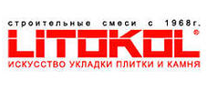
Компания LITOKOL / Литокол, ООО

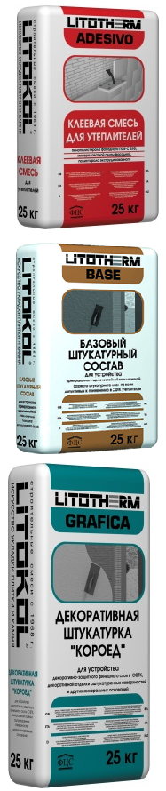
LITOKOL - итальянская компания, всемирно известный производитель высококачественных строительных смесей для затирки межплиточных швов, гидроизоляции и устройства бассейнов, различных клеевых смесей и других материалов для строительства и ремонта. Комплексное решение задач для строительства и ремонта.LITOKOL предлагает полный ассортимент клеев для укладки керамики; затирочные смеси; гидроизоляцию; самовыравнивающиеся смеси. Торговая марка: LITOKOL® www.litokol.ru
Компания LITOKOL: Сухие строительные смеси для системы утепления фасадов под торговой маркой LITOTHERM
Описание продуктовой линейки: Линейки сухих строительных смесей под торговой маркой LITOTHERM, являющихся ядром системы фасадной теплоизоляционной композиционной (СФТК)
Дата выхода на рынок: 2012 год
В продуктовую линейку входят:
- клеевая смесь для приклейки утеплителей LITOTHERM ADESIVO - специальный материал промышленного изготовления на цементном вяжущем с полимерными добавками. Обеспечивает высокую адгезию к минеральным основаниям и допустимым к применению в системах фасадных теплоизоляционных композиционных (далее — СФТК) утеплителям.
- клеевой состав LITOTHERM BASE для создания базового армированного стеклосеткой слоя по поверхности утеплителя - специальный материал промышленного изготовления на цементном вяжущем с полимерными добавкам, и армирующим фиброволокном. Обеспечивает высокую адгезию ко всем допустимым к применению в системах фасадных теплоизоляционных композиционных (далее — СФТК) утеплителям, безусадочность, механическую прочность, долговременную устойчивость к погодным воздействиям, технологичность при нанесении.
- декоративно-защитные штукатурки с фактурой "шуба" и "короед" LITOTHERM GRAFICA – материал промышленного изготовления на цементном вяжущем с полимерными добавками и специально подобранным наполнителем. Обеспечивает высокую адгезию к минеральным основаниям, устойчивость к погодным и механическим воздействиям, технологичность, эстетичный внешний вид готового покрытия.
Условия реализации и хранения продукции: 12 месяцев со дня изготовления в сухом помещении на поддонах в оригинальной упаковке
Упаковка: Мешки по 25 кг

ТехноНИКОЛЬ-Строительные системы, ООО

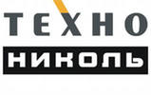
Корпорация ТехноНИКОЛЬ является одним из крупнейших производителей и поставщиков кровельных, гидроизоляционных и теплоизоляционных материалов. На рынке стройматериалов с 1993 года, мы накопили существенный опыт в производстве материалов гидро-, звуко- и теплоизоляции. Корпорация ТехноНИКОЛЬ представляет широкий ассортимент продуктов для строительства: рулонные кровельные материалы, дренажные мембраны, полимерные мембраны для плоской кровли, теплоизоляционные материалы, композитная и битумная черепица, герметики, рубероид. www.tn.ru, www.aquamast.ru

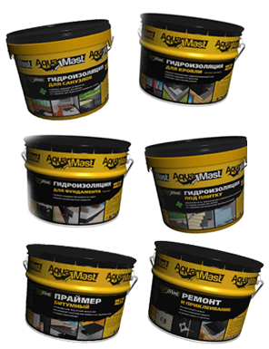
ТехноНИКОЛЬ-Строительные системы, ООО: Торговая марка AquaMast
Описание продуктовой линейки: Корпорация ТехноНИКОЛЬ начала выпуск новой розничной линейки гидроизоляционных мастик, защитных составов и праймера под торговой маркой AquaMast. Новая продукция линии AquaMast – это продукты европейского уровня от российского производителя, которые обеспечивают надежную гидроизоляцию и защиту по доступной цене. Серия AquaMast от ТехноНИКОЛЬ - представлена в виде 7 самостоятельных продуктов с ожидаемыми областями применения, такими как: гидроизоляция для кровли, гидроизоляция для фундаментов, для антикоррозийной обработки, для ремонта и приклеивания, для гидроизоляции санузлов, для вертикальной гидроизоляции под плитку и для подготовки основания.
Дата выхода на рынок: 2012 год
В продуктовую линейку входят:
- Мастика AquaMast кровельная и гидроизоляционная битумно-резиновая холодная. - Надёжная защита любой кровли высокопрочным монолитным гидроизоляционным покрытием. Мастика кровельная AquaMast надежно защитит от протечек и повысит срок службы кровли.
- Мастика AquaMast гидроизоляционная битумная холодная – Aquamast для фундаментов представляет собой наружный водонепроницаемый слой, который надежно защищает фундамент от влажной среды, сточных и грунтовых вод
- Мастика AquaMast битумно-полимерная гидроизоляционная эмульсионная - создана специально для гидроизоляции жилых помещений с прямым доступом воды: санузлы, ванные комнаты, душевые и кухни
- Мастика AquaMast битумно-каучуковая эмульсионная – Применяется для устройства гидроизоляционного слоя под плитку, в том числе и на вертикальных поверхностях а так же для гидроизоляции гипсовых оснований
- Праймер AquaMast битумный - основа под гидроизоляционные рулонные и обмазочные материалы, которая используется для увеличения сцепления материалов с основанием
- Мастика AquaMast битумно-полимерная антикоррозионная - Мастика предназначена для продления срока службы металлических поверхностей, в том числе кузовов и днищ автомобилей, заглубляемых в землю баков, труб
- Мастика Aquamast для ремонта кровель и гидроизоляции битумная холодная - Удобная и многофункциональная мастика, которая обеспечит надежное приклеивание и гидроизоляцию ремонтного участка на рулонной и мастичной кровлях.
Условия реализации и хранения продукции: хранить в сухом, защищенном от солнечных лучей месте, при температуре от -20 С° до +30 С°. Гарантийный срок хранения 12 месяцев.
Упаковка: Металлические евроведра, пластиковые ведра различной фасовки

Хенкель Баутехник, ООО / Henkel
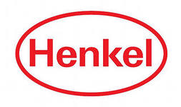
Компания "Хенкель" является мировым производителем клеевых материалов для производства мебели, сэндвич-панелей, деревообработки, а также для ламинации изделий из ПВХ (подоконник, оконный профиль) и алюминия. Компания производит продукцию под торговыми марками: Dorus, Purmelt, Pur-Fect, Purbond, Macroplast, Instaweld, Powerweld. www. henkel.ru
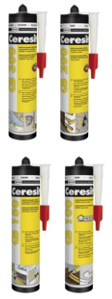
Хенкель Баутехник, ООО: линейка монтажных клеев для крепления и герметизации - Ceresit CB
Описание продуктовой линейки: Новые продукты предназначены в первую очередь для профессионального применения и идеально подходят для крепления и герметизации широкого спектра строительных материалов. Монтажные клеи созданы на основе инновационных технологий, запатентованных компанией Henkel. Технология INSTANT TACK© позволяет производить клеи с высокой начальной силой схватывания для приклеивания тяжелых предметов. Технология FLEXTEC©, реализованная в клеях Ceresit CB 200 и Ceresit CB 300, позволяет совмещать в одном продукте преимущества монтажного клея и герметика. Формулы материалов дают возможность использования клеев на поверхностях, эксплуатирующихся в условиях вибрации и постоянных атмосферных воздействий.
Дата выхода на рынок: 2012 год
В продуктовую линейку входят:
- Ceresit CB 100 Акриловый монтажный клей - Монтажный клей для всех видов впитывающих материалов: древесины, фанеры, древесноволокнистых плит (МДФ), ячеистого бетона, фиброцементных плит, пенополистирола, жесткого пенополиуретана, керамического кирпича, пробки и т.п.
- Ceresit CB 150 Монтажный клей на основе синтетического каучука - Монтажный клей для большинства видов впитывающих и невпитывающих материалов: бетона, керамики, керамического и силикатного кирпича, природного камня, древесины, фанеры, древесноволокнистых плит средней плотности (МДФ), древесностружечных плит, гипсокартона, поливинилхлорида (ПВХ) и многих видов пластмасс.
- Ceresit CB 200 Монтажный клей на основе полимера FLEXTEC - Монтажный клей для большинства видов впитывающих и невпитывающих материалов: бетона, керамики, кирпича, природного камня, металла, гипсокартона, окрашенных и лакированных поверхностей, пенополистирола, поливинилхлорида (ПВХ) и многих видов пластмасс. Применяется для крепления напольных плинтусов, декоративных элементов из ПВХ и жесткого пенополиуретана, кабельных каналов, столешниц, подоконников, перил, пороговых ступенек, наличников, технологических лючков, вентиляционных решеток, элементов интерьера ванных комнат, ремонта паркетных покрытий и плиточных облицовок. Обладает высокой начальной адгезией, что позволяет исключить дополнительную фиксацию приклеиваемых изделий. Предназначен для внутренних и наружных работ.
- Ceresit CB 300 Монтажный клей-герметик на основе полимера FLEXTEC- Монтажный клей-герметик для склеивания и герметизации соединений с деформациями до 15%. Имеет хорошую адгезию к большинству впитывающих и невпитывающих материалов: стеклу, керамике, кирпичу, природному камню, металлу, гипсокартону, окрашенным и лакированным поверхностям, пенополистиролу, поливинилхлориду (ПВХ) и многим видам пластмасс.
Условия реализации и хранения продукции: Срок хранения в оригинальной неповрежденной и герметичной упаковке – не более 18 месяцев со дня изготовления.
Упаковка: Монтажной пистолет 0,4 кг

ТД КОРУНД, ЗАО

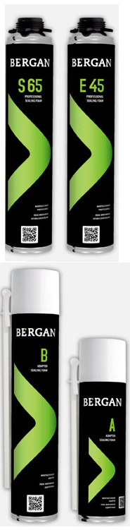
ЗАО "ТД КОРУНД" основано в 2007 году. Торговая компания была создана для эксклюзивной продажи продукции двух крупных заводов - "Корунд" и "Веллхим". ТД КОРУНД быстро занял уверенные позиции на рынке монтажных пен. Двигаясь навстречу потребностям рынка, компания начала расширять ассортиментную линейку продуктами других производителей. ТД КОРУНД имеет портфель собственных брендов, которым доверяют потребители в России и за рубежом: Wellfoam, BERGAN и KLADEZ.
ТД КОРУНД, ЗАО: Монтажные пены "BERGAN"
Описание продуктовой линейки: BERGAN – это монтажные пены с клапаном нового поколения и высокими эксплуатационными характеристиками. Пены BERGAN производятся на современном оборудовании по западными технологиям и стандартам качества.
Дата выхода на рынок: 2012-2013 гг.
В продуктовую линейку входят:
- Пена монтажная профессиональная BERGAN "S 65" всесезонная – Высококачественная полиуретановая монтажная пена с клапаном нового поколения. Имеет широкий сектор применения.
- Пена монтажная профессиональная BERGAN "S 65" зимняя - Высококачественная полиуретановая монтажная пена с клапаном нового поколения. Имеет широкий сектор применения.
- Пена монтажная профессиональная BERGAN "E 45" всесезонная - Высококачественная полиуретановая монтажная пена с клапаном нового поколения. Имеет широкий сектор применения.
- Пена монтажная бытовая BERGAN "C" всесезонная - Предназначена для герметизации, тепло- и шумоизоляции швов, щелей,пустот, монтажа деталей при выполнении строительных и отделочных работ.
- Пена монтажная бытовая BERGAN "B" всесезонная - Предназначена для герметизации, тепло- и шумоизоляции швов, щелей,пустот, монтажа деталей при выполнении строительных и отделочных работ.
- Пена монтажная бытовая BERGAN "A" всесезонная - Предназначена для герметизации, тепло- и шумоизоляции швов, щелей,пустот, монтажа деталей при выполнении строительных и отделочных работ. Идеальна для установки, монтажа и изоляции дверных коробок.
Условия реализации и хранения продукции: Срок годности 18 месяцев
Упаковка: Пистолетный баллон 1л., Адаптерный баллон 1л, 0,65 л

Номинанты в сегменте "Теплоизоляционные материалы":

Ассортиментный ряд продуктовой линейки «Сделай сам» от Технониколь
Линейка продуктов URSA GEO УРСА Евразия, ООО / URSA
Паропроницаемые ветро-гидрозащитные мембраны ROCKWOOL
Минаральная плита, ЗАО: Ребрендинг торговой марки LINEROCK

ТехноНИКОЛЬ-Строительные системы, ООО
Корпорация ТехноНИКОЛЬ является одним из крупнейших производителей и поставщиков кровельных, гидроизоляционных и теплоизоляционных материалов. На рынке стройматериалов с 1993 года, мы накопили существенный опыт в производстве материалов гидро-, звуко- и теплоизоляции. Корпорация ТехноНИКОЛЬ представляет широкий ассортимент продуктов для строительства: рулонные кровельные материалы, дренажные мембраны, полимерные мембраны для плоской кровли, теплоизоляционные материалы, композитная и битумная черепица, герметики, рубероид. www.tn.ru, www.aquamast.ru

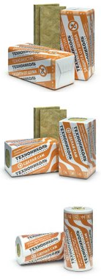
ТехноНИКОЛЬ-Строительные системы, ООО: Ассортиментный ряд продуктовой линейки «Сделай сам»
Описание продуктовой линейки: Ассортиментная линейка теплоизоляционных материалов на основе каменной ваты «Сделай сам» предназначена для ремонта квартир и частного домостроения и представлена в розничной продаже. Первым материалом в этой линейке стали универсальные минераловатные плиты РОКЛАЙТ, которые могут быть использованы практически в любой строительной конструкции частного дома, дачи или квартиры, где утеплитель не испытывает нагрузки. В строительном сезоне 2012 линейка «Сделай сам» от ТехноНИКОЛЬ будет представлена 4 продуктами: ТЕПЛОРОЛЛ, ТЕХНОБЛОК, РОКЛАЙТ и ТЕХНОАКУСТИК. Все продукты выпускаются в упаковке теплого оранжевого цвета. А пачки ТЕХНОАКУСТИК дополнительно снабжены специальной пиктограммой с указанием на повышенные звукоизоляционные свойства материала.
Дата выхода на рынок: 2012 год
В продуктовую линейку входят:
- Плиты ТЕХНОАКУСТИК, изготовленные на основе каменной ваты и отвечающие всем экологическим и пожарным требованиям безопасности, предназначены для проведения работ по звукоизоляции помещений.
- Плиты ТЕХНОБЛОК рекомендуется использовать для изоляции каркасных стен, межкомнатных перегородок и других вертикальных конструкций.
- Мат ТЕПЛОРОЛЛ - это новый энергоберегающий, негорючий, абсолютно инертный и безопасный для здоровья человека материал. Рекомендован для проведения изоляционных работ на горизонтальных и наклонных конструкциях.
Условия реализации и хранения продукции: хранить в сухом, защищенном от солнечных лучей месте, при температуре от -20 С° до +30 С°. Гарантийный срок хранения 12 месяцев.
Упаковка: Термоусадочная пленка

УРСА Евразия, ООО / URSA
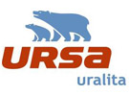
URSA – дочернее предприятие испанского концерна URALITA, входящего в тройку лидеров строительного рынка Европы и имеющего более чем 100-летнюю историю. URSA располагает 14 производственными центрами в 9 странах и представлена на рынке 40 стран Европы, Ближнего Востока и Северной Африки. Компания «УРСА Евразия», которая представляет бренд URSA на территории России, является одним из крупнейших в стране производителей и поставщиков материалов для тепло- и звукоизоляции. Наша компания гордится тем, что URSA является одним из самых известных брендов российского рынка строительных материалов. www.ursa.ru
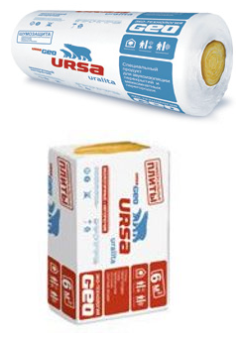
«УРСА Евразия», ООО: Линейка продуктов URSA GEO
Описание продуктовой линейки: URSA GEO – это минеральная изоляция на основе стекловолокна, произведенная с учетом строгих требований к экологичности – начиная от производства и состава сырья, заканчивая готовой продукцией. URSA GEO – это эволюция тепло- и звукоизоляции для «зеленого строительства». При создании материалов URSA GEO используется эко-технология GEO, которая основана на применении натуральных компонентов и усовершенствованной рецептуры. Материал URSA GEO безопасен для здоровья человека и окружающей среды, обеспечивает чистоту воздуха и здоровый микроклимат в доме. Благодаря структуре материала и особенностям волокон, продукты URSA GEO обладают рядом выдающихся свойств – высокой теплоизолирующей способностью при малом весе, эффективной звукоизоляцией в конструкциях и отличным звукопоглощением. Идет ли речь о скатной крыше, наружных стенах или перегородках – минеральная изоляция на основе стекловолокна URSA GEO подходит для решения любой задачи в области тепло- и звукоизоляции в современном строительстве.
Дата выхода на рынок: 2011-2012 гг.
В продуктовую линейку входят:
- URSA GEO M-11 - Минеральная тепло- и звукоизоляция на основе стекловолокна
- URSA GEO Каркас - произведен с применением немецкой технологии распределения волокон Spannfilz (SF; в пер. с немецкого «упругий войлок»), обеспечивающей 100% восстанавливаемость и надежную фиксацию материала без дополнительного крепления.
- URSA GEO Универсальные плиты - Универсальные плиты толщиной 100 мм. Материал рекомендуется прежде всего для тепло-и звукоизоляции в конструкциях стен в частном домостроении.
- URSA GEO М-11 Мини
- URSA GEO Частный дом
- URSA GEO Лайт
- URSA GEO Скатная крыша
- URSA GEO Шумозащита
- URSA GEO М-11Ф
- URSA GEO М-15
- URSA GEO М-25
- URSA GEO М-25Ф
- URSA GEO Фасад
- URSA GEO П-15
- URSA GEO П-20
- URSA GEO П-30
- URSA GEO П-35
- URSA GEO П-45
- URSA GEO П-60
- URSA GEO П-75
Условия реализации и хранения продукции: нет данных
Упаковка: Термоусадочная пленка
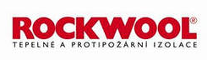
ROCKWOOL / Минеральная вата, ООО

Российское подразделение ROCKWOOL входит в Группу компаний ROCKWOOL – мирового лидера в производстве решений на основе каменной ваты (группа минераловатной теплоизоляции). Продукция ROCKWOOL применяется для утепления, звукоизоляции и огнезащиты, предназначена для всех видов строительных конструкций зданий и сооружений, а также для судостроения, промышленного оборудования, трубопроводов и воздуховодов. www.rockwool.ru

Минеральная вата, ООО: Паропроницаемые ветро-гидрозащитные мембраны ROCKWOOL
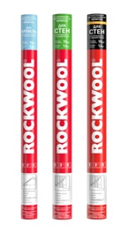
Описание продуктовой линейки: Паропроницаемые ветро-гидрозащитные мембраны ROCKWOOL отличаются по поверхностной плотности, составу и области применения. Ассортиментная линейка представлена тремя продуктами: «Мембрана для стен», «Мембрана для стен с огнезащитными добавками» и «Мембрана для кровель».
Дата выхода на рынок: 2012 год
В продуктовую линейку входят:
- Мембрана ROCKWOOL для стен – паропроницаемая ветро-влагозащитная мембрана, предназначенная для защиты утеплителя, внутренних элементов конструкций и стен зданий всех типов от холодного воздуха, ветра, конденсата паров атмосферной влаги; представляет собой двухслойный нетканый материал из непрерывных полипропиленовых нитей с их хаотическим расположением в структуре, скрепленный клеевым способом. Применяется в конструкциях утепленных стен с наружным утеплением, в том числе в системах вентилируемых фасадов.
- Мембрана для стен с огнезащитными добавками - изготовлена сдобавлением огнезащитной добавки для защиты от случайных локальных возгораний.
- Мембрана ROCKWOOL для кровель – паропроницаемая гидро-ветрозащитная двухслойная мембрана, предназначена для защиты утеплителя, внутренних элементов конструкций зданий от ветра, атмосферной влаги и конденсата паров влаги изнутри помещений. Применяется в конструкциях утепленных кровель с любым кровельным покрытием.
Условия реализации и хранения продукции: Гарантийный срок хранения 12 месяцев
Упаковка: Полиэтиленовая пленка

Группа Сен-Гобен / Saint–Gobain
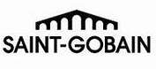
«Сен-Гобен» – мировой лидер в производстве и продаже строительной продукции и один из крупнейших в мире производителей плоского стекла для строительства и транспорта«Сен-Гобен» развивает четыре основных направления: строительная продукция (изоляция, сухие строительные смеси, гипсокартон и гипсовые смеси, акустические решения, сайдинг, трубы);инновационные материалы (стекло, абразивы, кристаллы, пластики и пр.); дистрибуция строительных материалов; производство стеклянной тары и упаковки.www.saint-gobain.ru, www.linerock.ru
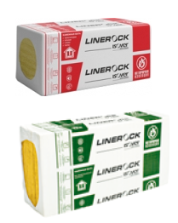
Минаральная плита, ЗАО: Ребрендинг торговой марки LINEROCK
Описание продуктовой линейки: Продукция под брендом LINEROCK выпускается с 2004 года и с тех пор обрела значительную популярность среди профессиональных строителей. Ребрендинг торговой марки LINEROCK связан с интеграцией в структуру международной группы «Сен-Гобен». Изменения коснулись не только внешних составляющих бренда – логотипа, фирменного стиля, оформления упаковки, но и уровня качества производимой продукции. После начала интеграции в 2011 году были предприняты масштабные меры по приведению технологических процессов и выпускаемой продукции LINEROCK к высоким стандартам европейской компании, включающие:. Тепло– и звукоизоляция LINEROCK производится из натуральных природных компонентов: вулканических пород базальтовой группы с минимальным содержанием синтетического связующего. Благодаря этому материалы LINEROCK безопасны для здоровья, удобны в использовании и максимально эффективны для создания надежной защиты от теплопотерь.
Дата выхода на рынок: Вышла на рынок 2004, ребрендинг 2012
В продуктовую линейку входят:
- LINEROCK Лайт - Универсальный теплоизоляционный материал для частного домостроения
- LINEROCK Лайт Эффект
- LINEROCK Лайт Оптимал -
- LINEROCK Акустик - Специальный материал для улучшенной звукозащиты
- LINEROCK Руф Оптимал
- LINEROCK Флор
- LINEROCK Лайт Эффект
- LINEROCK Руф В
- LINEROCK Руф Н,
- LINEROCK Руф
- LINEROCK Фасад
- LINEROCK Венти Оптимал
- LINEROCK Стандарт
Условия реализации и хранения продукции: нет данных
Упаковка: Термоусадочная пленка

Номинанты в сегменте "Краски и покрытия":

ТМ "КРАСМАСТЕР" ООО "Корунд"
Акриловая теплоизоляционную краска "ТеплоБарьер" ООО "ПРЕДПРИЯТИЕ ВГТ"
Oasis TM Finncolor ООО "Тиккурила"
Серия специализированной продукции Aura Luxpro ООО "Эскаро Кемикал АС"
Торговая марка Farbitex® ЗАО "АВС ФАРБЕН"

ПРЕДПРИЯТИЕ ВГТ, ООО
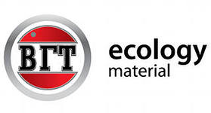
ООО «Предприятие ВГТ» предлагает к реализации на территории России и стран СНГ широкий ассортимент ЛКМ собственного производства – красок, эмалей, грунтовок, пигментов и других акриловых изделий. Компания занимается изготовлением и продажей лаков и красок ТМ «ВГТ» и «BAU MASTER» с 1992 года. www.vgtkraska.ru

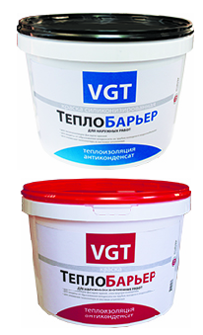
ООО «Предприятие ВГТ» вывело на рынок акриловую краску ВД-АК-1180 теплоизоляционную "ТеплоБарьер"
Описание продуктовой линейки: Изоляционная акриловая краска ВД-АК-1180 «Теплобарьер», которая может применяться для утепления фасадов и оформления внутренних стен. Она наносится практически на любые пористые поверхности, включая кирпич, бетон, штукатурку, а также металл. Среди основных преимуществ краски «Теплобарьер» производитель отмечает образование после ее высыхания однородного эластичного полимерного покрытия, обладающего высокими теплоизоляционными свойствами, а также хорошей стойкостью к атмосферным осадкам, позволяющим с успехом использовать материал в условиях повышенной влажности. Кроме того, получаемое «дышащее» покрытые отличается светостойкостью, не позволяющей поверхности желтеть в процессе эксплуатации, а также имеет превосходную адгезию ко многим материалам.
Дата выхода на рынок: Сезон 2011-2012 гг.
В продуктовую линейку входят:
- Краска акриловая ВД-АК-1180 теплоизоляционная ТеплоБарьер - краска для теплоизоляции фасадов зданий во всех типах зданий и сооружений (А-В): по кирпичным, бетонным, оштукатуренным и другим пористым поверхностям (кроме полов), а также снаружи по металлическим поверхностям для защиты от образования конденсата на трубопроводах холодного водоснабжения; для снижения теплопотерь в системах отопления и трубопроводах горячего водоснабжения; для теплоизояции емкостей различного назначения. Краска не используется на поверхностях, контактирующих с питьевой водой и пищевыми продуктами.
- Краска акриловая ВД-АК-1180 теплоизоляционная ТеплоБарьер для наружных и внутренних работ - краска для теплоизоляции фасадов зданий, стен внутри помещений, в т.ч для которых предусмотрен режим влажной дезинфекции, во всех типах зданий и сооружений (А-В): по кирпичным, бетонным, оштукатуренным и другим пористым поверхностям (кроме полов), а также снаружи по металлическим поверхностям для защиты от образования конденсата на трубопроводах холодного водоснабжения; для снижения теплопотерь в системах отопления и трубопроводах горячего водоснабжения; для теплоизояции емкостей различного назначения. Краска не используется на поверхностях, контактирующих с питьевой водой и пищевыми продуктами.
Условия реализации и хранения продукции: срок годности 12 месяцев с даты изготовления.
Упаковка: Ведро пластиковое 9 л; 27 л.

Корунд, ООО

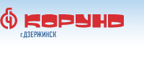
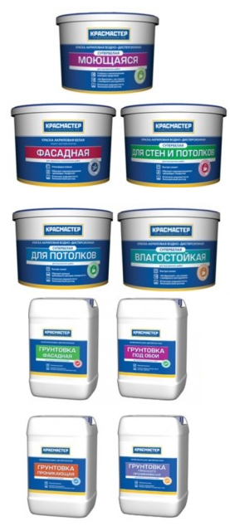
ООО «Кору́нд» — российское химическое предприятие в городе Дзержинск. Основано в 1915 году. В 2007 году было основано ЗАО «ТД КОРУНД» для эксклюзивной продажи продукции двух крупных заводов - «Корунд» и «Веллхим». ТД КОРУНД имеет портфель собственных брендов: Wellfoam, BERGAN и KLADEZ. www.tdkorund.ru; www.korund-nn.ru
Корунд, ООО: Линейка ЛКМ "КРАСМАСТЕР"
Описание продуктовой линейки: «КРАСМАСТЕР» – это профессиональные водно-дисперсионные и органорастворимые лакокрасочные материалы ценового сегмента «Универсал». Ассортимент представлен красками, эмалями, грунтовками и материалами специального назначения - всего около 20 продуктов.
Дата выхода на рынок: Сезон 2011-2012 гг.
В продуктовую линейку входят:
Краска фасадная белая КРАСМАСТЕР - краска предназначена для окраски зданий и сооружений по бетонным, асбестоцементным, кирпичным, оштукатуренным, зашпатлеванным, деревянным, гипсокартонным и другим минеральным и пористым поверхностям.
Краска моющаяся супербелая КРАСМАСТЕР - Краска предназначена для окрашивания стен и потолков внутри жилых, офисных и промышленных помещений с повышенной влажностью и подвергающихся высоким эксплуатационным нагрузкам. Наносится на предварительно обработанные грунтовкой поверхности из бетона, кирпича, древесины, гипсокартона, ДСП, ДВП, штукатурки, шпатлевки, а также на обои
и другие пористые поверхности.
Краска моющаяся белая КРАСМАСТЕР - Краска предназначена для окрашивания стен и потолков внутри жилых, офисных и промышленных помещений с повышенной влажностью и подвергающихся высоким эксплуатационным нагрузкам. Наносится на предварительно обработанные грунтовкой поверхности из бетона, кирпича, древесины, гипсокартона, ДСП, ДВП, штукатурки, шпатлевки, а также на обои и другие пористые поверхности.
Грунтовка ГФ-021 КРАСМАСТЕР - Грунтовка предназначена для грунтования металлических и деревянных (включая ДСП, ДВП, фанеру) поверхностей под покрытие алкидными эмалями и масляными красками. Применяется в быту, гражданском и промышленном строительстве.
А также:
- Краска влагостойкая супербелая КРАСМАСТЕР
- Краска влагостойкая белая КРАСМАСТЕР
- Краска для стен и потолков супербелая КРАСМАСТЕР
- Краска для стен и потолков белая КРАСМАСТЕР
- Краска потолков супербелая КРАСМАСТЕР
- Краска потолков белая КРАСМАСТЕР
- Грунтовка фасадная КРАСМАСТЕР
- Грунтовка глубокого проникновения КРАСМАСТЕР
- Грунтовка под обои КРАСМАСТЕР
- Противоморозная добавка КРАСМАСТЕР
- Эмаль ПФ-115 универсальная КРАСМАСТЕР
- Эмаль для крыш КРАСМАСТЕР
- Эмаль для пола ПФ-266 КРАСМАСТЕР
- Краска МА-15 сурик железный КРАСМАСТЕР
- Грунтовка ГФ-021КРАСМАСТЕР
Условия реализации и хранения продукции: срок годности 12 месяцев с даты изготовления.
Упаковка: .Краска - Ведро 3 кг, 7 кг, 14 кг Бак 36 кг; Грунтовка – канистра 5 л., 10 л.; Эмаль – Банка 0,9 кг, 1,9 кг, 2,7 кг.

Tikkurila / ООО "Тиккурила"

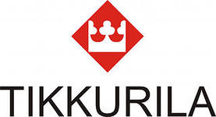
Tikkurila основана в 1862 году и является ведущей компанией в области производства декоративных лакокрасочных материалов в Финляндии, Швеции и России. В России концерн Tikkurila начал свою деятельность в 1980-х годах с экспорта промышленных покрытий из Финляндии. В России концерн Tikkurila выпускает продукцию под ТМ ТЕКС, Finncolor, Tikkurila. www.tikkurilagroup.com, www.finncolor.ru

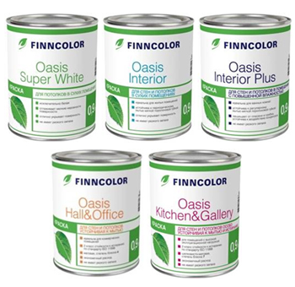
Компания Tikkurila обновила линейку краски Oasis TM Finncolor и выпустила в обновленном дизайне 5 новых продуктов:
Описание продуктовой линейки: FINNCOLOR предлагает потребителям, профессиональным малярам, а так же промышленности, удобные и экологичные решения для защиты и оформления помещений. Под торговой маркой FINNCOLOR выходят водно-дисперсионные интерьерные краски, эмали, лаки, грунтовки, антисептики, фасадные краски, специальные материалы.
Дата выхода на рынок: Бренд FINNCOLOR создан в 1996г. Ребрендинг 2012 год
В продуктовую линейку входят: Новые продукты в обновленной линейке
- Oasis Super White - глубоко матовая водно-дисперсионная краска с высокой степенью белизны, без резкого запаха.
- Oasis Interior - глубоко матовая водно-дисперсионная краска. Продукт не содержит резкого запаха, покрытие устойчиво к периодическому мытью мягкой поролоновой губкой.
- Oasis Interior Plus - глубоко матовая водно-дисперсионная краска, защищает поверхность от плесени и грибка (содержит фунгицид), покрытие устойчиво к регулярному мытью мягкой поролоновой губкой
- Hall&Office - матовая устойчивая к мытью водно-дисперсионная краска.
- Oasis Kitchen&Gallery - шелковисто-матовая особо устойчивая к мытью и истиранию водно-дисперсионная краска.
Условия реализации и хранения продукции: Срок хранения продукта 3 года со дня изготовления. Также, учитывая климатические условия при логистике, была улучшена морозоустойчивость красок Oasis - теперь их можно перевозить при температурах до - 40 С°.
Упаковка: Металлическая банка 0,9 л; 2,7 л; 9 л

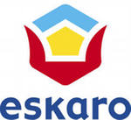
Эскаро Кемикал АС, ООО

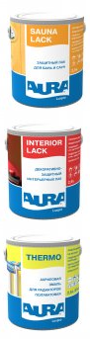
ООО "Эскаро Кемикал АС" (Эскаро Россия) входит в состав шведского холдинга «ESKARO Group AB», занимающегося производством и реализацией лакокрасочной продукции в Финляндии, Эстонии, Белоруси и Украине. Эскаро Россия – выпускает лакокрасочные материалы с 1998 года. В 2007 году в Санкт-Петербурге состоялось открытие нового современного завода Эскаро Кемикал АС производительностью свыше 33 000 тонн и являющимся на сегодняшний день самым совершенным производством холдинга. www.eskaro.ru

Эскаро Кемикал АС, ООО: Серия специализированной продукции Aura Luxpro
Описание продуктовой линейки: Эта серия представляет собой альтернативу продукции премиум-класса импортных производителей. Краски и лаки этой линейки отличают дополнительные свойства для решения задач более высокого, профессионального уровня.
Дата выхода на рынок: 2012 г.
В продуктовую линейку входят:
- Защитный лак для бань и саун "Aura Sauna Lack" - полуматовый водоразбавимый акриловый лак для влажных помещений. Продукт не токсичен, не имеет запаха. Повышает износостойкость поверхности, предохраняет от образования синевы и плесени. Обработанная поверхность выдерживает многократное мытье и воздействие высоких температур (до 110 о С). После высыхания образует прозрачное покрытие.
- Декоративно-защитный интерьерный лак "Aura Interior Lack" - полуматовый водоразбавимый акриловый лак для внутренних работ с УФ-фильтром. Продукт быстро сохнет, не токсичен, не имеет запаха. Защищает поверхность от загрязнений, увеличивает ее износостойкость. Содержит воск, повышающий водоотталкивающие свойства покрытия и увеличивающий легкость очищения. Выдерживает многократную влажную уборку. Придает поверхности декоративный вид, подчеркивает естественный рисунок древесины, защищает отстарения. Не отслаивается и не желтеет со временем
- Акриловая эмаль для радиаторов "Aura Thermo" - полуматовая акриловая декоративно-защитная краска для радиаторов отопления. Может применяться по основаниям, ранее окрашенным водно-дисперсионными, масляными и алкидными составами. Продукт обладает высокой укрывистостью и адгезией. Не содержит запаха и органических растворителей. Содержит ингибитор коррозии. Жаростойкость до 120оС. Соответствует Евродирективе 2004/42/CE.
Условия реализации и хранения продукции: 24 месяца от даты указанной на упаковке при хранении в неповреждённой оригинальной упаковке. Хранить и транспортировать в неповреждённой оригинальной упаковке при температуре от+5ºС до +35º. Беречь от мороза и прямых солнечных лучей.
Упаковка: Банка металлическая 1л, 2,5л.

АВС ФАРБЕН, ЗАО / ABC Farben
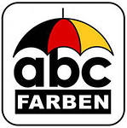
Компания ABC Farben – один из ведущих производителей лакокрасочной продукции в РФ. Наша продукция реализуется на всей территории России, а также в странах СНГ. Компания выпускает продукцию под торговыми маркам Olecolor, Gipar, Farbitex, Kanelli. www.abcfarben.ru

ABC Farben: Торговая марка Farbitex®
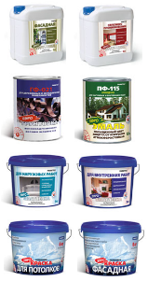
Описание продуктовой линейки: Под торговой маркой Farbitex выпускаются: грунтовки акриловые глубокого проникновения и фасадная; шпатлевки акриловые для внутренних и для наружных работ; краски акриловые - интерьерная, для потолков и фасадная; олифа; эмали алкидные ПФ-115, ПФ-266; клей ПВА стандарт и универсал. Алкидные эмали ТМ Farbitex обладают повышенным блеском и оптимальной вязкостью для более легкого нанесения на поверхность лакокрасочных материалов и снижения возможных потерь при работе. Повышенная твердость пленки данного продукта способствует более длительному сроку эксплуатации обработанных поверхностей.
Дата выхода на рынок: Сезон 2011-2012 гг.
В продуктовую линейку входят:
- Грунтовка акриловая фасадная FARBITEX - Предназначена для укрепления и увеличения адгезии поверхности перед шпатлеванием.
- Грунтовка акриловая глубокого проникновения FARBITEX - Предназначена для снижения впитывающей способности, увеличения адгезии и укрепления.
- Грунтовка алкидная ГФ-021 FARBITEX - Предназначена для окрашивания металлических и деревянных поверхностей под покрытие...
- Шпатлевка акриловая для наружных работ FARBITEX - Предназначена для выравнивания и исправления дефектов на кирпичных, бетонных, оштукатуренных.
- Шпатлевка акриловая для внутренних работ FARBITEX - Предназначена для выравнивания и исправления дефектов на кирпичных, бетонных, оштукатуренных.
- Краска акриловая интерьерная FARBITEX - Белая матовая водно-дисперсионная краска для окраски стен и потолков.
- Краска акриловая для потолков FARBITEX - Белая матовая водно-дисперсионная краска для потолков предназначена для окраски.
- Краска акриловая фасадная FARBITEX - Белая матовая водно-дисперсионная фасадная краска предназначена для окрашивания.
- Эмаль алкидная ПФ-115 FARBITEX - Предназначена для окрашивания деревянных, металлических и других поверхностей.
- Эмаль алкидная ПФ-266 для пола FARBITEX - Предназначена для покрытия окрашенных и неокрашенных полов по предварительно подготовленной.
- Клей ПВА стандарт FARBITEX - Предназначен для бытового применения: склеивания бумаги, картона, обоев.
- Клей ПВА универсал FARBITEX - Предназначен для бытового применения: склеивания деревянных поверхностей, бумаги...
- Олифа FARBITEX - Предназначена для разведения густых масляных красок, для пропитки деревянных поверхностей.
Условия реализации и хранения продукции: Гарантийный срок хранения — 24 месяца с даты изготовления при условии хранения в отапливаемом помещении.
Упаковка: Эмаль в металлических банках – 3 кг, 5 кг, 10 кг; Грунтовка в канистрах – 3 кг, 5 кг, 10 кг; Краска в ведрах – 3 кг, 6 кг, 13 кг, 25 кг.

